**SEGUICI**

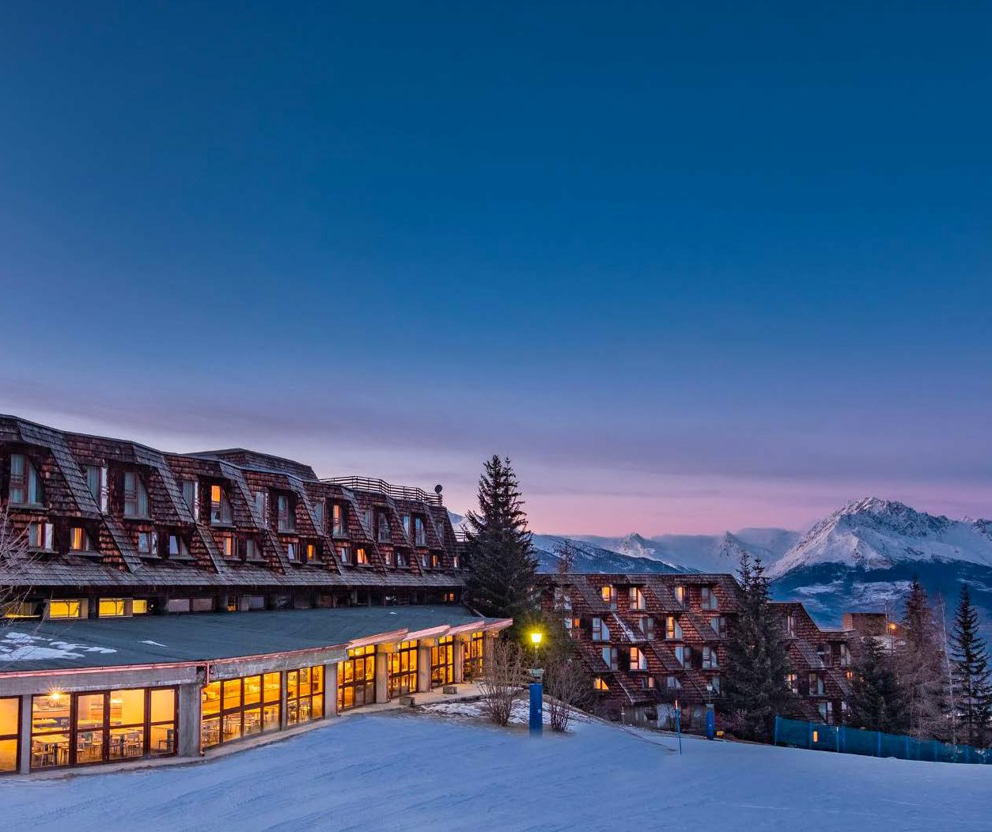

TH PILA

*VALLE D’AOSTA (AO)*

**DICEMBRE 2024 - MARZO 2025**

**a partire da**

**€ 409 p.p**

**PENSIONE COMPLETA**

# IL TH PILA DIRETTAMENTE AFFACCIATO SUL COMPRENSORIO SCIISTICO AL CENTRO DELLA VALLE D’AOSTA, CIRCONDATO DA UN PAESAGGIO MOZZAFIATO! GLI OSPITI POTRANNO PERDERSI CON LO SGUARDO LUNGO L’EMOZIONANTE SKYLINE CHE DELINEA I CONTORNI DELLE VETTE PI ELEVATE DEL MONTE BIANCO, MONTE ROSA E CERVINO. GLI APPASSIONATI SCIATORI POTRANNO SFIDARE I PROPRI LIMITI ATTRAVERSO 4 PISTE NERE, 21 ROSSE, 4 BLU CHE, ASSIEME AI TRACCIATI PERCORRIBILI SCI AI PIEDI, COSTITUISCONO I 70 KM DEL COMPRENSORIO, CHE VA DAI 1.800 AI 2.750 METRI DI ALTITUDINE. PILA UN MIX PERFETTO TRA SPORT E NATURA!

**PER INFORMAZIONI E PRENOTAZIONI TEL. 06 98378037** [**BOOKING@3ATOURS.COM**](mailto:BOOKING@3ATOURS.COM)



|  |  |  |  |  |  |  |
| --- | --- | --- | --- | --- | --- | --- |
| DATA | | NOTTI | Tariffe settimanali per persona | | | |
| CLASSIC | QUOTA 3ATOURS | FAMILY | QUOTA 3ATOURS |
| 21/12/24 | 26/12/24 | 5 | 445 € | 409 € | 555 € | 511 € |
| 26/12/24 | 30/12/24 | 4 | 604 € | 556 € | 756 € | 696 € |
| 30/12/24 | 02/01/25 | 3 | 516 € | 475 € | 645 € | 593 € |
| 02/01/25 | 05/01/25 | 3 | 453 € | 417 € | 567 € | 522 € |
| 05/01/25 | 12/01/25 | 7 | 626 € | 576 € | 783 € | 720 € |
| 12/01/25 | 19/01/25 | 7 | 608 € | 559 € | 760 € | 699 € |
| 19/01/25 | 26/01/25 | 7 | 676 € | 622 € | 844 € | 776 € |
| 26/01/25 | 02/02/25 | 7 | 707 € | 650 € | 882 € | 811 € |
| 02/02/25 | 09/02/25 | 7 | 790 € | 727 € | 988 € | 909 € |
| 09/02/25 | 16/02/25 | 7 | 813 € | 748 € | 1.018 € | 937 € |
| 16/02/25 | 23/02/25 | 7 | 836 € | 769 € | 1.049 € | 965 € |
| 23/02/25 | 02/03/25 | 7 | 836 € | 769 € | 1.049 € | 965 € |
| 02/03/25 | 09/03/25 | 7 | 973 € | 895 € | 1.216 € | 1.119 € |
| 09/03/25 | 16/03/25 | 7 | 623 € | 573 € | 783 € | 720 € |
| 16/03/25 | 23/03/25 | 7 | 547 € | 503 € | 684 € | 629 € |
| 23/03/25 | 30/03/25 | 7 | 547 € | 503 € | 684 € | 629 € |

**TARIFFE SPECIALI VALIDE FINO AL 15/11**

Quote espresse in Euro, per persona e per il periodo indicato in tabella, con sistemazione nella camera indicata e trattamento di pensione completa, bevande ai pasti incluse. I prezzi non comprendono tassa di soggiorno laddove applicata dal Comune. La stessa, se prevista, dovrà essere pagata in hotel all’atto del check-in. Soggiorno dalle ore 17.00 del giorno di arrivo alle 10.00 del giorno di partenza

THINKY CARD: € 30 per bambino al giorno per l’intera durata del soggiorno

Obbligatoria per i bambini 0-3 anni non compiuti per i servizi a loro dedicati, da regolarsi all’atto della prenotazione SUPPLEMENTI: Camera Singola: adulto 25%

Camera Doppia Uso Singola: 40% Infant Club: € 60 per bambino a notte

Per bambini da 6 mesi a 3 anni n.c., il servizio prevede accoglienza e semplici attività 8:30-12:00 - 13:30-17:00, da regolarsi all’atto della prenotazione Servizio su prenotazione, disponibile tutti i giorni tranne la domenica

RIDUZIONI: Trattamento HBB: 10€ per persona per notte 5° letto bambini 3-16 anni n.c. in sistemazione Family: 50% 5° letto adulti in sistemazione Family: 30%

Occupazione camere quadruple/quintuple:

camera classic massima occupazione 2 adulti e 2 bambini 3-16 anni n.c. 3°, 4° e 5° letto adulto solo in camera family

Adulto + Bambino

1° bambino 3-16 anni n.c. in camera con 1 adulto: 50%

2° bambino 3-16 anni n.c. in camera con 1 adulto: 70% PISCINA & SAUNA/BAGNO TURCO

Ingresso gratuito soggetto a disponibilità e solo con prenotazione.

Possibilità di noleggio telo a pagamento. E’ consentito l’accesso alla Sauna, Bagno Turco e Piscina con telo personale. E’ vietato portare in Sauna, Bagno Turco e Piscina il telo presente in camera.

A pagamento: accappatorio, ciabattine e cuffia.

Cuffia obbligatoria per accesso piscina. Regolamento disponibile in hotel SERVIZI EXTRA FACOLTATIVI A PAGAMENTO (da pagare in loco)

Trattamenti e massaggi al centro benessere THwb, consumazioni frigobar in camera

Ski room € 15 a settimana a persona (ski room gratuito per chi noleggia nel punto interno dell’hotel) TH DOGGY CLUB

Ammessi solo cani di piccola taglia ( max 10 kg ), solo su richiesta e previa riconferma, € 20 a notte Da richiedere all’atto della prenotazione e da regolarsi in loco.

**Quota gestione inclusa di assicurazione annullamento euro 55,00 a persona**